**מים ואיכות מים – מפגש שני במכון וייצמן**

**משימה ראשונה- סיכום ניסוי זריעת צמח עגבניות והשקיה בסוגי מים שונים:**

1. **כתבו בטבלה הבאה את ממצאי הניסוי: (היעזרו בתמונות)**

|  |  |  |  |
| --- | --- | --- | --- |
| מספר אדנית | טיפול | מספר זרעים שנבטו | גובה ממוצע של הצמחים |
| 1 | זריעת שלשה זרעים והשקייה במי ברז |  |  |
| 2 | זריעת שלשה זרעים והשקייה במי ברז |  |  |
| 3 | זריעת שלשה זרעים והשקייה במי כביסה |  |  |
| 4 | זריעת שלשה זרעים והשקייה במי כביסה |  |  |
| 5 | זריעת שלשה זרעים והשקייה במי סבון |  |  |
| 6 | זריעת שלשה זרעים והשקייה במי סבון |  |  |

1. מה המסקנה מהניסוי לגבי סוגי מים עדיפים להקיית צמחים?
2. על פי תוצאות הניסוי- באיזה סוג מים לא רצוי להקות צמחים?
3. תוצאות הניסוי היו "מפתיעות"- מדוע?
4. כיצד הסברנו במפגש את התוצאות שהתקבלו?
5. מה ניתן ללמוד מכך לגבי חשיבות ביצוע חזרות לניסוי?

**משימה שניה: הדונליאלה**

קראו את קטע המידע הבא אודות הדונליאלה וענו על השאלות

**האצה הירוקית דונליאלה בארדאוויל (Dunaliella bardawil)**

אצה מקרוסקופית זו, זוהתה ומוצתה לראשונה מאגם ברדוויל שבמדבר סיני. היא מוגדרת כאצה **הלופילית** , כלומר "**אוהבת מלח",** השייכת למשפחת האצות הירוקות (כלומר מכילה כלורופיל, שהוא חיוני לתהליך הפוטוסנתיזה). לדונליאלה מנגנונים מתוחכמים להתמודדות עם תנאי סביבה קיצוניים של עצמת אור חזקה ותנאי מליחות גבוהה.במצב שבו היא נמצאת בתנאים קיצוניים, כגון מליחות או עצמת אור חזקה, האצה מייצרת חומר שנקרא **בתא-קרוטן**, העוזר לה להתמודד עם אותה עקה ומקנה לה צבע כתום (בתא-קרוטן נמצא גם בגזר...).

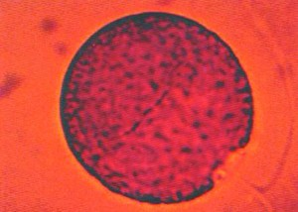

הדונליאלה

**שאלות:**

1. מה פירוש המילים "אצה מיקרוסקופית"?
2. מה צבעה של הדונליאלה בתנאי עוצמת אור חזקה?
3. מה צבעה של הדונליאלה כאשר אינה חשופה לאור?
4. מה הסיבה להבדל זה?

**בפעילות שערכנו בסיור התבוננתם באצה בתנאי סביבה שונים: כשהיא חשופה לשמש וכשאינה חשופה לשמש.**

ענו על השאלות הבאות המתייחסות לתצפית שערכתם באקו-ספירה:

1. האם הבחנתם בשינוי שחל בצבע האצה?

2. כפי שקראתם, תגובתם של האצות לשינוי בתנאי סביבה היא מהירה. חישבו אילו תנאים אתם יכולים לשנות בסביבתה. **תכננו ניסוי קצר בו תשנו גורם מסוים ותבחנו תחת מיקרוסקופ כיצד האצה מגיבה לשינוי (מבנה,צבע,התנהגות):**

**מטרת הניסוי:** ________________________________________________________________

**מהלך הניסוי:** ________________________________________________________________________________________________________________________________

**משתני הניסוי**

**הגורם המשפיע: (הגורם ששינינו ושבדקנו את השפעתו)**

|  |
| --- |
|  |
|  |

**הגורם הנבדק: (הגורם שאנחנו מצפים שיושפע משינוי הגורם המשפיע)**

|  |
| --- |
|  |
|  |

**הגורמים הקבועים: (הגורמים שאינם משתנים בין אדנית לאדנית)**

|  |
| --- |
|  |
|  |
|  |
|  |

**מדוע חשוב להקפיד שחלק מהגורמים יהיו קבועים?**

|  |
| --- |
|  |
|  |

**משימה שלישית: התאמת יצורים חיים לסביבתם-דפניה**

**מטרת הפעילות:** הכרת מבנה גופה של הדפנייה

בפעילות זו צפיתם בדפנייה, בעל חיים שבית גידולו הוא מקווה של מים מתוקים, כמו שלולית חורף, אגמים,נחלים המכילים מים לא מזוהמים .

קראו את המידע הבא על הדפניה ולאחר מכן ענו על השאלות:

**הדפניה** (מתוך: טבע הסביבה. יהודה בן חור. סדרת מטמון)

הדפניה היא יצור רב-תאי השייך לסדרת הסרטנים הירודים. היא חיה במקווי מים מתוקים כמו שלולית חורף, אגמים ונחלים **שבהם המים אינם מזוהמים**. הדפנייה נפוצה בכנרת.

* גודלה 1-3 מ"מ.
* היא ניזונה מאצות וחומרים נוספים המרחפים במים.
* אזורי החזה והבטן שלה מכוסים בשריון דק ושקוף. במינים מסוימים מתמשך השריון בקצהו האחורי למעין קוץ.
* בראש שלה בולט זוג מחושים המשמשים לשחייה..
* בראשה בולטת עין גדולה ויחידה.
* החזה נושא גפיים דמויי עלים המסייעים בסינון המזון.
* הבטן נמצאת בחלק האחורי ומקופלת כלפי הגחון והיא נושאת מצידה הגבי זוג זיפים.

**שאלות:**

1. הדפניה נפוצה בכנרת. מה ניתן ללמוד מכך לגבי רמת זיהום המים בכנרת?
2. מה תפקיד המחושים של הדפניה?
3. מה תפקיד הגפיים של הדפניה?
4. לפניכם איור של הדפניה. השלימו בו את שמות האיברים:

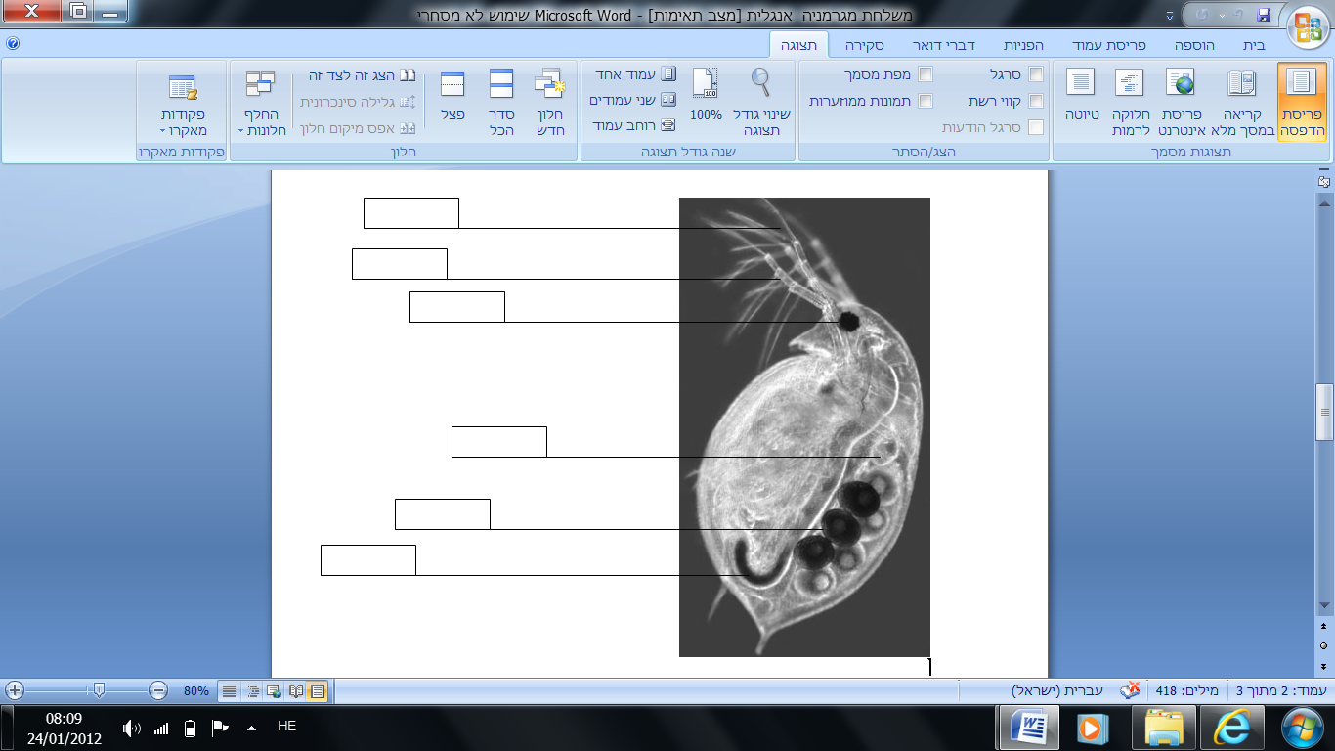

**משימה רביעית: השפעת מליחות הסביבה על בקיעה וגדילה של ארטמיות**

קראו את המידע הבא על הארטמיה ולאחר מכן ענו על השאלות

**ארטמיה (*Artemia*)**

**[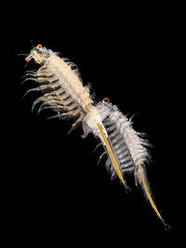](http://he.wikipedia.org/wiki/%D7%A7%D7%95%D7%91%D7%A5:Artemia_salina_2.jpg)**הארטמיה היא סוג של סרטן בעל מספר רב של גפיים המשמשות לתנועה, נשימה ולהשגת מזון דרך סינון יצורים קטנים מהמים. אורכה בעת בקיעתה הנו כ-0.25 מילימטר ויכול להגיע לגודל של 15 מ"מ. מיני הארטמיה נפוצים בימות ואגמים מלוחים (ולא באוקיינוסים, שם ישנו לחץ טריפה גבוה מדי). ריכוז המלח האופטימאלי הוא 33 גר' מלח לליטר מים.

. לארטמיה זימים העוזרים לה להתמודד עם תנאי מליחות גבוהים יחסית ע"י ספיגת המלח ופליטתו לפי צורך. תכונתם זו מקנה להם יכולת לשרוד בבתי גידול בהם מעטים האורגניזמים המסוגלים לחיות. לכן, אין להם הרבה טורפים אך מצד שני גם מזונם מוגבל ביותר.

בקיעת הצאצאים של הארטמיה מהביצים תתרחש **רק כאשר תנאי הסביבה מתאימים לכך**. **במידה והתנאים לא מתאימים לבקיעה, הביצים יכולות להישאר יבשות בתוך מעטפת עבה אף 50 שנה**. אורך חייה מגיע לכמה חודשים בהם היא מתרבה כל 4 ימים לערך.

1. על פי קטע הקיראה מהם תנאי הסביבה הטובים ביותר לארטמיה?
2. באלו תנאים לא יבקעו ביצי הארטמיה?

**במפגש זה הכנו את הניסוי בנושא השפעת מליחות הסביבה על בקיעה וגדילה של ארטמיות**

**מטרת הניסוי:** לבדוק כיצד מליחות המים משפיעים על בקיעה וגדילה של הארטמיות.

**מהלך הניסוי:** 1. הכנת 3 תמיסות מלח בריכוזים שונים+ מים מזוקקים.

2. הוספה של ביצי ארטמיה בכמות שווה לכל אחת מהתמיסות

3. הערכת אחוזי בקיעה וגדילה

**שלבי הניסוי:**

1. הכינו תמיסות מלח בריכוזים שונים: 10 גרם מלח לליטר, 33 גרם מלח לליטר ו- 66 גרם מלח לליטר מים.
2. הוסיפו לכל מיכל רבע כפית מביצי הארטמיה
3. הפיעלו את מאבות החמצן בכל המיכלים
4. רשמו את ריכוז המלח על כל אחד מהמיכלים על גבי מדבקה.
5. **מה אתם משערים שיקרה בכל אחד מהמיכלים?**

**התבססו על הידוע לכם לגבי תנאי המחיה הרצויים לארטמיה!**

|  |  |  |  |
| --- | --- | --- | --- |
| **מספר מיכל** | **טיפול** | **השערה שלי** | **הערות** |
| 1 | ליטר מים מזוקקים |  | **בכל מיכל הוכנסה כמות דומה של ביצי ארטמיות** |
| 2 | ליטר מים עם 10 גרם מלח |  |
| 3 | ליטר מים עם 33 גרם מלח |  |
| 4 | ליטר מים עם 66 גרם מלח |  |